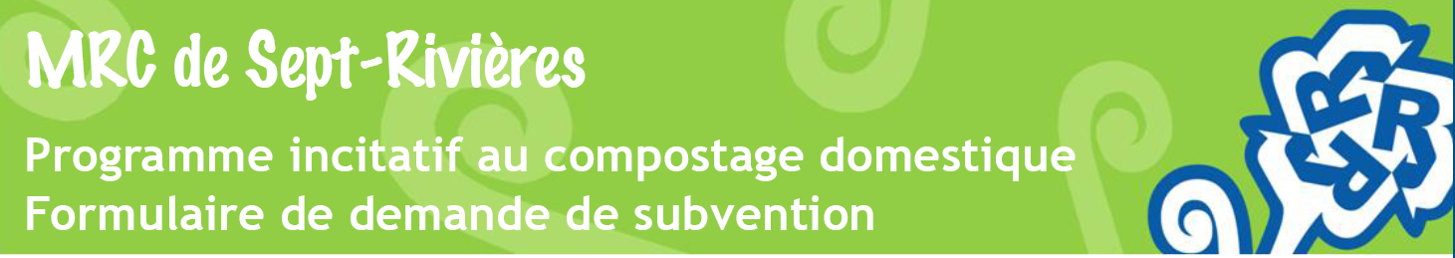

Tous les champs sont obligatoires pour obtenir la subvention. Facture¹ à joindre au formulaire.
Information : 418 962-1900 (3); info@mrc.septrivieres.qc.ca

Demandeur

Nom du propriétaire ou de son représentant

Adresse de la résidence où le composteur a été installé
(Située sur le territoire de la MRC de Sept-Rivières seulement)

Ville Code postal

418 418
Téléphone résidence Téléphone travail/cellulaire

Courriel

Composteur domestique

Nombre de composteur
1
2

Marque Modèle

Détaillant

Je certifie que ces informations sont véridiques et j’autorise la MRC à vérifier sur place la présence du composteur de même qu’à me contacter pour me proposer du soutien.
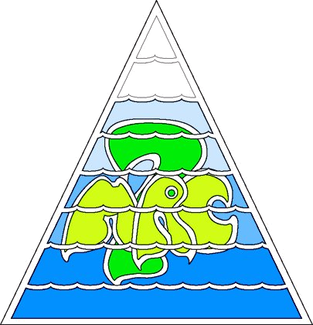

Signature du propriétaire ou de son représentant Date (jour / mois / année)
(L’envoi courriel fait office de signature)





Conditions d'admissibilité

- Être résident de la MRC de Sept-Rivières (Ville de Port-Cartier, Ville de Sept-Îles, TNO Lac-Walker, secteur Lac Daigle).
- Faire l’achat, chez un détaillant établi dans la MRC de Sept-Rivières, d’un composteur domestique commercialisé qui permet de faire du compostage en aérobie, c’est-à-dire en présence d’oxygène. Les composteurs fabriqués maison et les vermicomposteurs ne sont pas subventionnés et le programme ne s'applique pas pour l'achat de matériaux servant à bâtir soi-même un composteur.
- Avoir effectué l'achat d’un composteur domestique entre le 1er janvier et le 31 décembre de l’année courante (tant que le programme est en vigueur).
- Soumettre le formulaire de demande dûment rempli et joindre l’original ou une copie de la facture.
- Permettre qu’un représentant de la MRC de Sept-Rivières vous contacte pour vous proposer un soutien technique sur le compostage.
de subvention à l’achat d’un
composteur domestique
(peu importe sa valeur)

Limite de deux composteurs par résidence
Étapes

- Choisir et acheter un composteur commercial chez un détaillant de votre choix situé dans la MRC de Sept-Rivières
- Consultez les modalités du programme au www.mrc.septrivieres.qc.ca et complétez le formulaire d'inscription par voie électronique ou à la main, joignez-y la facture² originale ou une copie de l'achat.
- Envoyez le tout à la MRC de Sept-Rivières :

Par courriel
info@mrc.septrivieres.qc.ca
Objet : Subvention compostage

Par la poste
Programme incitatif au compostage domestique
MRC de Sept-Rivières
106, rue Napoléon, bureau 400
Sept-Îles (Québec) G4R 3L7

Les demandes envoyées par télécopieur ne sont pas acceptées. Les demandes seront traitées par date de réception du formulaire dûment rempli, accompagné de la facture.

¹ Facture originale, copie ou numérisation comprenant le nom et les coordonnées du détaillant, la date d’acquisition, la marque ainsi que le nom, le numéro ou description du composteur domestique.
² Certains détaillants offrent un rabais à la caisse équivalent au montant de la subvention lors de l’achat en magasin. BMR Viamat à Port-Cartier ainsi que BMR Lauremat et Canadian Tire à Sept-Îles offrent les coupons instantanés.

Information & rendez-vous Écopatrouille

Caroline Cloutier
Agente de développement durable
Téléphone : 418 962-1900, poste 226
Courriel : info@ecopatrouille.org

Trucs sur le compostage
www.ecopatrouille.org

Information
Caroline Cloutier agente de développement durable
T 418 962-1900, poste 3
C caroline.cloutier@mrc.septrivieres.qc.ca
Information
Caroline Cloutier agente de développement durable
T 418 962-1900, poste 3
C caroline.cloutier@mrc.septrivieres.qc.ca
Information
Caroline Cloutier agente de développement durable
T 418 962-1900, poste 3
C caroline.cloutier@mrc.septrivieres.qc.ca
418 962-1900 • www.mrc.septrivieres.qc.ca

